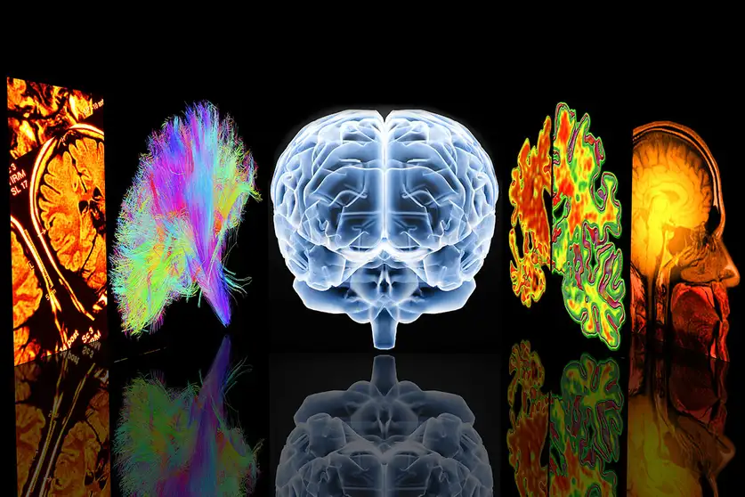

***Aβout Diagnosis for Alzheimer’s Disease***

T

|  |  |  |  |
| --- | --- | --- | --- |
| **Time** | **Topic** | **Speaker** | **Moderator** |
| **13:30-13:50** | **Registration** | | |
| **13:50-14:00** | **Opening Remarks** | **徐榮隆 醫師 土城長庚醫院 神經醫學部** | |
| **14:00-14:40** | **[Guideline]**  Revised Criteria for Diagnosis and Staging of  Alzheimer's Disease | **王培寧 醫師**  **一森診所 神經內科** | **徐榮隆 醫師**  **土城長庚醫院**  **神經醫學部** |
| **14:40-15:20** | **[CSF and Plasma Biomarkers for Aβ Dx]**  Amyloid confirmation by CSF or biomarkers | **黃立楷 醫師**  **雙和醫院 神經醫學部** | **甄瑞興 醫師**  **亞東醫院 神經醫學部** |
| **15:20-15:30** | **Open Discussion** | **All Panelists** | **甄瑞興 醫師**  **亞東醫院 神經醫學部** |
| **15:30-15:40** | **Health Break** | **All** | |
| **15:40-16:20** | **[PET]**  Qualitative and Quantitative Interpretation in Aβ PET Scan | **林昆儒 醫師**  **林口長庚 核子醫學部** | **陳達夫 醫師**  **臺大醫院 神經醫學部** |
| **16:20-17:00** | **[MRI]**  MRI Interpretation for CAA & ARIA | **杜振豐 醫師**  **林口長庚 神經放射部** | **胡朝榮 醫師**  **雙和醫院 神經醫學部** |
| **17:00-17:20** | **Open Discussion** | **All Panelists** | **胡朝榮 醫師**  **雙和醫院 神經醫學部** |
| **17:20-17:30** | **Closing Remarks** | **胡朝榮 醫師 雙和醫院 神經醫學部** | |
| **Dinner**  TW-CG-LQE-ET-24I-09 | | | |



報名連結

**Spot the Signs, Start the Fight:**

**Beyond Mere Treatment**

* **Date: 2024.12.21 (Sat.) 13:30~17:30**
* **Venue: 喜來登飯店 B1玉瀾+薈萃廳**
* **Address: 台北市中正區忠孝東路一段12號**